本文档主要是收集一些自己平时刷题或看技术博客时所遇到的自认为还算重要的内容

1. java的浅拷贝和深拷贝
2. 浅拷贝

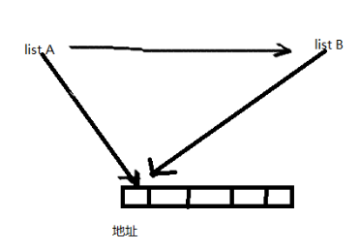

如上图，将listA浅拷贝给B，是直接将A的内容复制给B，A和B指向同一个数组地址，所以改变A的同时也会改变B，改变B的同时也会改变A。

几种浅拷贝方式：

* 遍历循环复制

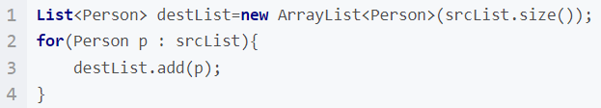

* 使用new ArrayList构造函数



* list.addAll()



* System.arraycopy

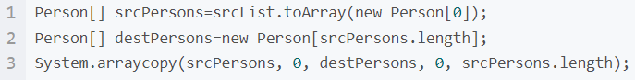

1. 深拷贝

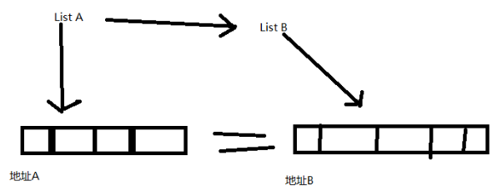

A和B指向不同的数组地址空间

几种深拷贝方法：

* 使用序列化方法

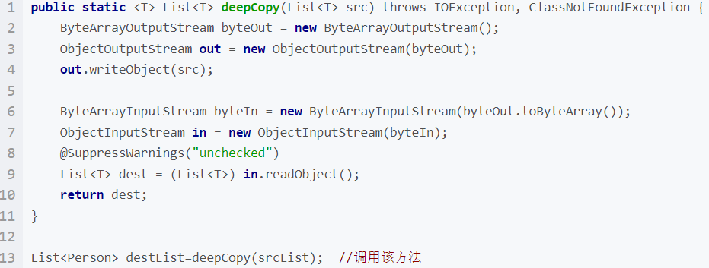

* clone

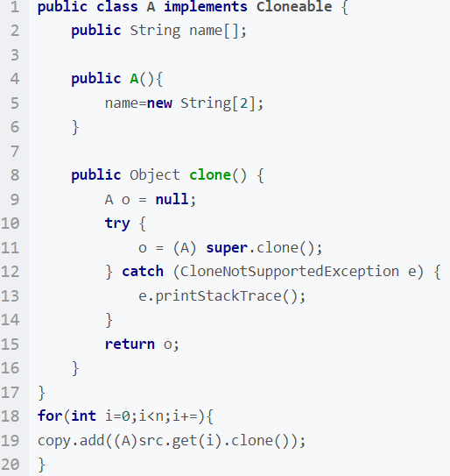

* 需要注意的是，深拷贝和浅拷贝只是对于引用类型的List而言，对于其元素为基本数据类型、包装类或者String类型的List，由于背身存的是这个值而不是某个对象的地址，所以相当于都是深拷贝。